TOVAČOVSKÁ RYBA – prodej živých ryb

Bílsko u obchodu

dne 17.6.2015 (středa)

V době od 14:15 hodin
do 14:45 hodin

- Kapr I. třídy 82,- Kč/kg
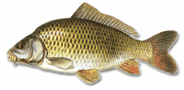

- Pstruh 149,- Kč/kg

